Ceny produktów rolnych w październiku 2024 r.
2,1%
wzrost cen skupu podstawowych produktów rolnych w porównaniu z październikiem 2023 r.

Ceny skupu podstawowych produktów rolnych wzrosły w październiku 2024 r. zarówno w stosunku do miesiąca poprzedniego (o 1,9%), jak i w porównaniu z analogicznym okresem ubiegłego roku (o 2,1%).

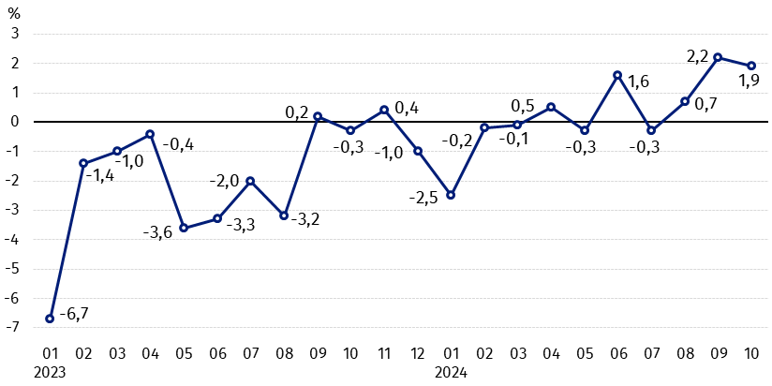
Wykres 1. Zmiany cen skupu podstawowych produktów rolnych w stosunku do miesiąca poprzedniego
W październiku 2024 r. w stosunku do września 2024 r. wzrosły ceny skupu wszystkich podstawowych produktów rolnych z wyjątkiem żywca wieprzowego i drobiu

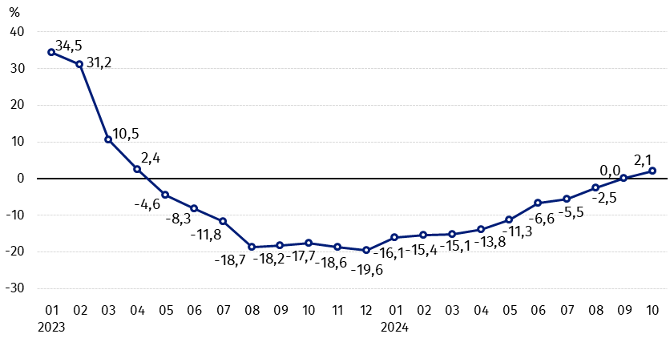
Wykres 2. Zmiany cen skupu podstawowych produktów rolnych w stosunku do analogicznego miesiąca poprzedniego roku
Ceny skupu podstawowych produktów rolnych, poza cenami pszenicy, żyta i żywca wieprzowego w październiku 2024 r. były wyższe od notowanych w październiku 2023 r.

Ceny skupu i ceny uzyskiwane przez rolników na targowiskach
W październiku 2024 r. w porównaniu z poprzednim miesiącem zarówno w skupie, jak i na targowiskach wzrosły ceny zbóż (poza owsem i kukurydzą na targowiskach). W skali miesiąca płacono więcej również za żywiec wołowy i mleko w skupie. Spadły natomiast ceny skupu żywca wieprzowego, ceny targowiskowe żywca wołowego oraz ziemniaków na obu rynkach.
W stosunku do analogicznego miesiąca poprzedniego roku, w październiku 2024 r. zanotowano spadek cen skupu i cen na targowiskach większości produktów rolnych. Wzrosły ceny owsa, kukurydzy, drobiu i mleka w skupie oraz żywca wołowego na obu rynkach.
Tablica 1. Ceny produktów rolnych (bez VAT) w październiku 2024 r.
Wyszczególnienie | Ceny skupu |  |  | Ceny targowiskowe
Wyszczególnienie | 10 2024
Wyszczególnienie | w złotych | 09 2024=100 | 10 2023=100 | w złotych | 09 2024=100 | 10 2023=100
Ziarno zbóż – za 1 dt
Pszenica | 87,95 | 103,7 | 97,8 | 108,80 | 100,5 | 92,1
Żyto | 63,15 | 108,5 | 92,5 | 86,01 | 101,5 | 92,6
Jęczmień | 79,46 | 100,9 | 96,8 | 102,01 | 100,4 | 93,4
Pszenżyto | 77,37 | 103,4 | 97,2 | 94,28 | 100,8 | 92,3
Owies | 85,18 | 108,5 | 103,1 | 98,42 | 99,8 | 96,6
Kukurydza | 61,26 | 105,5 | 112,3 | 119,92 | 97,1 | 87,5
Ziemniaki – za 1 dt | 57,81 | 98,0 | 87,2 | 209,03 | 96,4 | 92,4
Żywiec rzeźny – za 1 kg
Bydło (bez cieląt)4 | 10,79 | 102,9 | 106,4 | 11,73 | 96,9 | 105,4
w tym młode bydło | 11,10 | 102,7 | 105,4 | . | . | .
Trzoda chlewna | 6,85 | 95,4 | 86,0 | . | . | .
Drób | 5,56 | 100,0 | 100,8 | . | . | .
Mleko – za 1 hl | 220,23 | 105,7 | 112,6 | . | . | .

Dane z zakresu skupu obliczono na podstawie informacji o wartości i ilości skupu realizowanego przez osoby prawne i samodzielne jednostki organizacyjne niemające osobowości prawnej (bez osób fizycznych).
Wskaźniki cen skupu oraz cen uzyskiwanych przez rolników na targowiskach obliczono na podstawie danych bezwzględnych wyrażonych z większą dokładnością niż podano w tablicach.

Ceny ważniejszych produktów rolnych w październiku 2024 r.
W październiku 2024 r. cena pszenicy w skupie (87,95 zł za dt) była o 3,7% wyższa w stosunku do września br., natomiast w porównaniu z analogicznym okresem ub. roku spadła o 2,2%. Na targowiskach za pszenicę płacono 108,80 zł za dt, tj. o 0,5% więcej niż przed miesiącem, lecz o 7,9% mniej niż przed rokiem.
Żyto w skupie (63,15 zł za dt) sprzedawano drożej niż we wrześniu br. (o 8,5%), ale taniej niż w październiku 2023 r. (o 7,5%). W obrocie targowiskowym cena żyta (86,01 zł za dt) wzrosła w skali miesiąca (o 1,5%), lecz spadła w skali roku (o 7,4%).
W październiku 2024 r. za ziemniaki w skupie płacono 57,81 zł za dt, tj. o 2,0% mniej niż we wrześniu br. i o 12,8% – niż w analogicznym okresie ub. roku. Na targowiskach cena ziemniaków (209,03 zł za dt) spadła zarówno w stosunku do września br. (o 3,6%), jak i października 2023 roku (o 7,6%).
Cena żywca wołowego w skupie (10,79 zł za kg) była wyższa o 2,9% w skali miesiąca i o 6,4 – w skali roku. Na targowiskach żywiec wołowy (11,73 zł za kg) sprzedawano taniej w porównaniu z wrześniem br. (o 3,1%), ale drożej niż w analogicznym okresie ub. roku (o 5,4%).
W październiku 2024 r. za żywiec wieprzowy w skupie płacono 6,85 zł za kg, tj. o 4,6% mniej niż przed miesiącem i o 14,0% – niż przed rokiem.
Cena skupu drobiu rzeźnego (5,56 zł za kg) nie zmieniła się w stosunku do września 2024 r., natomiast w porównaniu z październikiem 2023 r. wzrosła o 0,8%.
Za hl mleka płacono w skupie 220,23 zł, tj. o 5,7% więcej niż w poprzednim miesiącu i o 12,6% – niż przed rokiem.

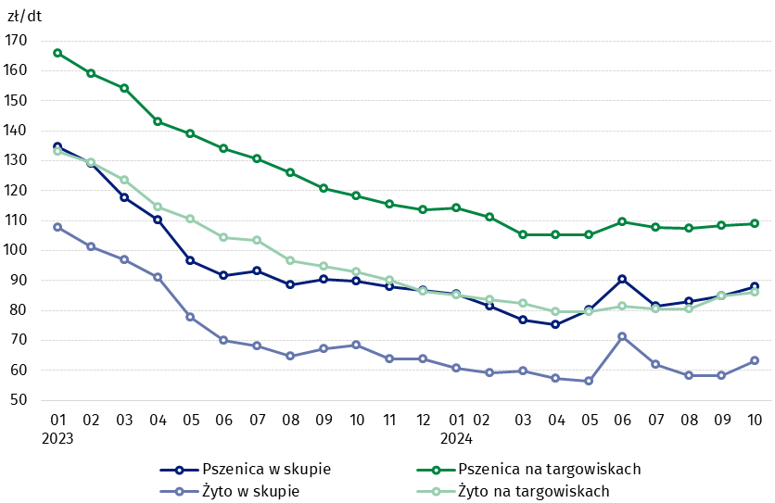
Wykres 3. Ceny pszenicy i żyta w skupie i na targowiskach

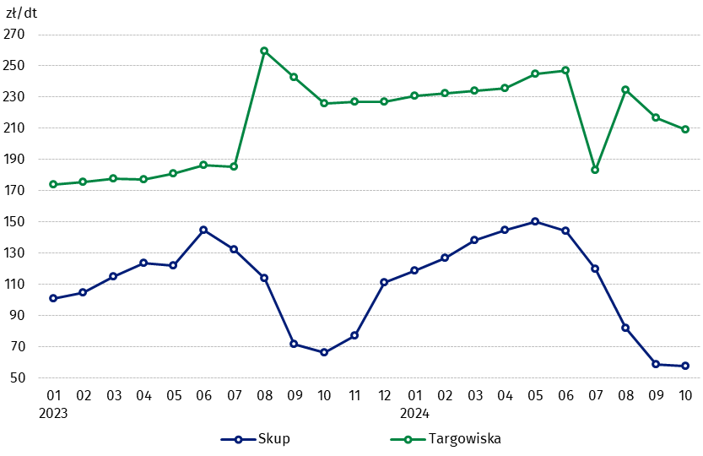
Wykres 4. Ceny ziemniaków w skupie i na targowiskach

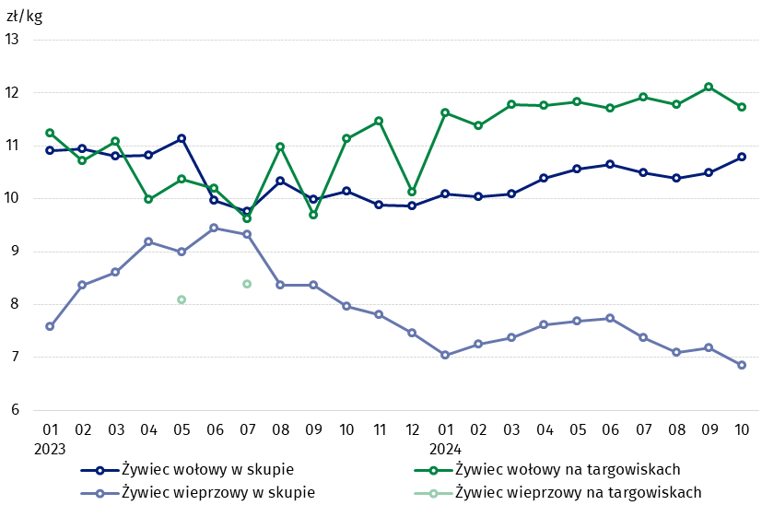
Wykres 5. Ceny żywca wołowego i wieprzowego w skupie i na targowiskach

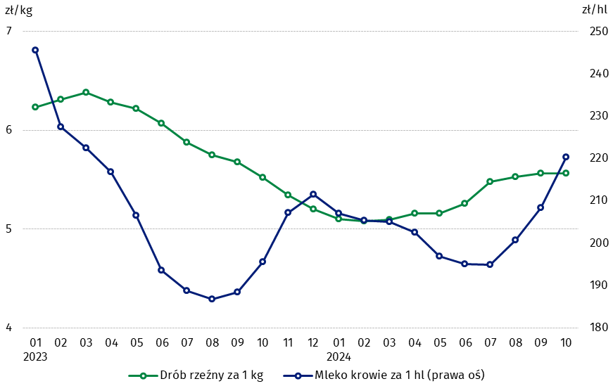
Wykres 6. Ceny skupu drobiu rzeźnego i mleka

Zróżnicowanie poziomu cen podstawowych produktów rolnych w poszczególnych województwach przedstawiono w tablicy 2 dla cen skupu i w tablicy 3 dla cen uzyskiwanych przez rolników na targowiskach (arkusz Excel).
W przypadku cytowania danych Głównego Urzędu Statystycznego prosimy o zamieszczenie informacji: „Źródło danych GUS”, a w przypadku publikowania obliczeń dokonanych na danych opublikowanych przez GUS prosimy o zamieszczenie informacji: „Opracowanie własne na podstawie danych GUS”.

Opracowanie merytoryczne:  Departament Handlu i Usług  Dyrektor Ewa Adach-Stankiewicz  Tel: 22 608 31 24 | Rozpowszechnianie:  Wydział Współpracy z Mediami  Tel. komórkowy: +48 695 255 032  Tel. stacjonarne: +48 22 608 38 04, +48 22 449 41 45, +48 22 608 30 09  e-mail: obslugaprasowa@stat.gov.pl

stat.gov.pl

@GUS_STAT

@GlownyUrzadStatystyczny

gus_stat

glownyurzadstatystycznygus

glownyurzadstatystyczny
Powiązane opracowania
Sytuacja społeczno-gospodarcza kraju w 2024 r.
Skup i ceny produktów rolnych w 2023 roku

Temat dostępny w bazach danych
BDL – Ceny - Ceny w rolnictwie (dane miesięczne i roczne)
DBW – Ceny producentów - Ceny w rolnictwie (dane miesięczne i roczne)
Ważniejsze pojęcia dostępne w słowniku
Skup produktów rolnych
Ceny skupu
Targowisko
Ceny targowiskowe

Pszenica, żyto, żywiec wołowy, żywiec wieprzowy, drób, mleko krowie
Ceny skupu – bez ziarna siewnego.
Ceny skupu – ogółem (w tym: jadalne wczesne, sadzeniaki, jadalne późne, przemysłowe, w tym skrobiowe). Ceny targowiskowe – jadalne bez wczesnych. 4 Ceny targowiskowe – średnia ważona cena bydła rzeźnego obliczona przy przyjęciu struktury ilości skupu młodego bydła i krów rzeźnych.

